Presseinformation

Industrietaugliches Schutzgehäuse für Wärmebildkamera FLIR AX8

autoVimation bietet in der Kameraschutzgehäuse-Serie Chamäleon jetzt auch ein Modell für die Wärmebildkamera FLIR AX8. Die abgestimmte Anordnung der Gehäuse-Fenster aus Germanium und BK7-Glas gestattet den gleichzeitigen Betrieb von Infrarotkamera, visueller Kamera und LED-Beleuchtung der FLIR AX8. Das robuste Aluminiumgehäuse in Schutzart IP66 und IP67 ist für den dauerhaften Einsatz in rauen Industrieumgebungen mit hohem Feuchtigkeitsaufkommen ausgelegt. Um Wärmeausdehnungen und Erschütterungen zu kompensieren, werden die Germanium- und BK7-Scheiben von autoVimation nicht eingeklebt, sondern mit einem speziellen Dichtungssystem in die Fensteröffnungen eingepasst. Unter Normalbedingungen ist eine Kühlung des Gehäuseinneren nicht erforderlich, da die massive Kamera-Montageplatte für eine zuverlässige Wärmeableitung sorgt. Zur Montage und winkelgenauen Ausrichtung der Gehäuse bietet das umfangreiche Zubehörprogramm eine breite Auswahl an Halterungen und Mounting Kits. Ein optionales Schwalbenschwanzprofil an der Rückseite der 175 mm x 80 mm x 57 mm großen Schutzgehäuse (ohne Kabelverschraubung) gewährleistet die hochbelastbare und vibrationssichere Verbindung mit den Halterungen.

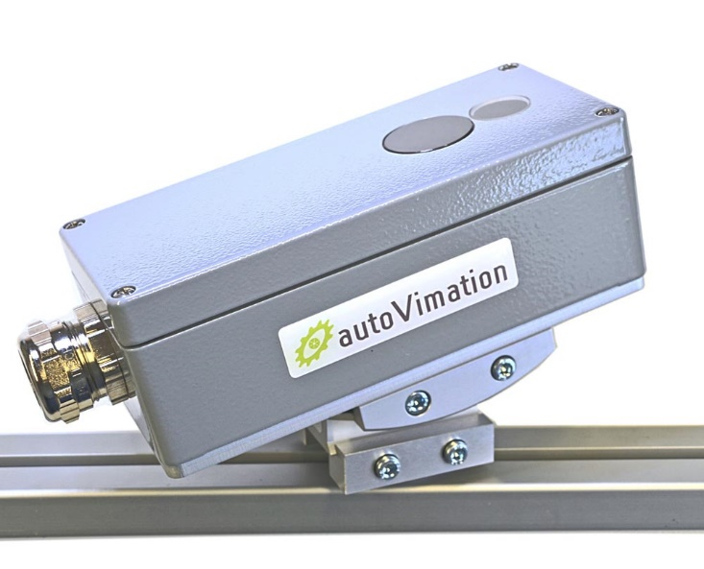
Bild: Das neue Chamäleon-Schutzgehäuse für FLIR AX8 ermöglicht den gleichzeitigen Betrieb von Infrarotkamera, visueller Kamera und LED-Beleuchtung

Bilder: | Chamaeleon_fuer_FLIR_AX8 | Zeichen: | 1.162
Dateiname: | 202208027_pm_Chamaeleon-Schutzgehaeuse_fuer_Flir_AX8 | Datum: | 07.12.2022
Unternehmenshintergrund
Das 2008 gegründete, in Karlsruhe ansässige Unternehmen autoVimation entstand aus der Idee, die Montage und Justage von Bildverarbeitungskomponenten zu erleichtern: Der Firmengründer Peter Neuhaus entwickelte ein Baukastensystem, das Kunden die aufwändige Eigenfertigung von Halterungen erspart und es ermöglicht, alle benötigten Bauteile problemlos miteinander zu verbinden. Darüber hinaus umfasst das Produktprogramm auch kompakte, leicht zu integrierende Gehäuse, die den Kameras und Optiken in Bildverarbeitungssystemen optimalen Schutz vor rauen Umweltbedingungen in industriellen Anwendungen bieten und eine zuverlässige Hitzeableitung gewährleisten. Zum Dienstleistungsspektrum zählen u.a. die Bereitstellung kompletter, einbaufähiger mechanischer Lösungen für Kamera und Beleuchtung sowie die Integration von Spezialoptiken, Filtern, Lichtschranken, Drehgebern oder anderen Sensoren.
Zum Kundenkreis von autoVimation gehören namhafte Unternehmen in zahlreichen Branchen, etwa der pharmazeutischen und Lebensmittelindustrie, der Messtechnik, Qualitätskontrolle und Sicherheitstechnik.

Kontakt:  autoVimation GmbH  Peter Neuhaus  Römerweg 1  76287 Rheinstetten  Tel.: 07 21 / 6 27 67 56  Fax: 07 21 / 6 27 67 59  E-Mail: sales@autovimation.com  Internet: www.autovimation.com |  | gii die Presse-Agentur GmbH  Immanuelkirchstraße 12  10405 Berlin  Tel.: 0 30 / 53 89 65 - 0  Fax: 0 30 / 53 89 65 - 29  E-Mail: info@gii.de  Internet: www.gii.de

